新书推荐

《疏离》两部曲

第一部：
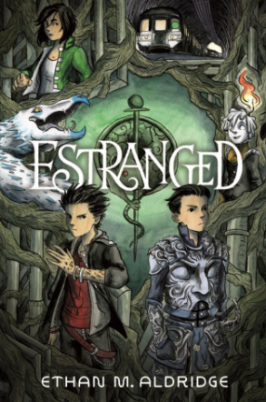
中文书名：《疏离》
英文书名：ESTRANGED
作 者：Ethan Aldridge
出 版 社：HarperCollins
代理公司：ANA
出版时间：2018年8月
代理地区：中国大陆、台湾
页 数：224页
审读资料：电子文稿
类 型：Graphic novel/漫画小说

入围亚马逊“当月最佳图书”名单
美国书商协会独立畅销书
入围美国青少年图书服务协会 2019年“青少年最佳图画小说”名单

内容简介：

埃德蒙和奇尔德在出生时被互换。如今，埃德蒙生活在上界，他的神秘力量隐藏在人类家庭之中，而奇尔德与精灵们一起生活在下界，作为人类的他十分好奇皇家宫殿是什么样子。当残忍的女巫霍桑登上王位，奇尔德和埃德蒙必须联合起来拯救这两个世界----即使他们不知道自己到底属于哪一个。高超的艺术手法获得好评如潮，也使得《疏离》晋升为经典之作。

作家评论：

“神秘魔力，冒险兄弟，华丽的水彩勾勒出这个精彩绝伦的故事，这正是我想要的。”
----本·哈克（Ben Hatke），《纽约时报》畅销书Zita the Spacegirl三部曲的作者和插画师

“书中有龙，有情节，有深度。迫不及待想要看到伊桑·奥尔德里齐下一次令人叹为观止的冒险。“
----蒂姆·费德勒尔（Tim Federle），获奖作品Better Nate Than Ever和Five，Six，Seven，Nate的作者

“一个引人入胜的故事，在危险四伏的魔法世界里寻找身份认同。我喜欢《疏离》！“
----莫莉·奥斯特塔格（Molly Ostertag），The Witch Boy一书的作者

媒体评论：

“书中全彩插图描绘的世界让人倍感亲切，特别是对于熟悉这一题材的读者……应该很容易引起霍利·布莱克和尼尔·盖曼的少年儿童粉丝的共鸣。”
----《科克斯书评》（Kirkus Reviews）

“值得收藏在任何一本奇幻集锦当中。”
----《学校图书馆学报》（School Library Journal）

“有趣，精彩，暗黑……主题和写作手法颇有尼尔·盖曼，米切尔·恩德和吉姆·汉森的风格。精美的水彩艺术描绘出两位主角之间的若即若离的关系。这一切都使得使这本书脱颖而出。“
----《出版者周刊》（Publishers Weekly）

“这个冒险系列精彩绝伦，使读者渴望了解接下来的故事。”
----《书目》（Booklist）

第二部：
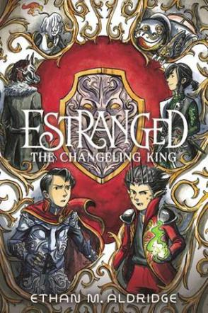
中文书名：《疏离之小丑王》
英文书名：ESTRANGED: THE CHANGELING KING
作 者：Ethan Aldridge
出 版 社：HarperCollins
代理公司：ANA
出版时间：2019年10月
代理地区：中国大陆、台湾
页 数：待定
审读资料：电子文稿
类 型：Graphic novel/漫画小说

内容简介：

扣人心弦的《疏离》续集将带领我们进入到精灵魔幻世界，开始一场史诗大冒险。这是一部适合《护身符》一书粉丝阅读的图画小说。

多年以来，埃德蒙·卡特都以人类的身份生活着，现在，他登上了属于自己的下届之王的宝座。但并非皇宫里的每个人都对他的回归感到高兴。与此同时，艾德正在适应上界的人类生活。他从亲生父母那里感受到了从未有过的善意，但他似乎忘记了骑士的使命。

当下界出现神秘威胁，埃德蒙需要艾德和姐姐亚莉克丝的帮助。但危险结束后，他们可能会对即将揭开家族秘密感到措手不及。

《疏离之小丑王》用200多页的精美水彩图，邀请读者进入一个魔幻世界 ---- 一个难以忘怀的世界。

作者简介：

伊桑·奥尔德里奇（Ethan Aldridge）是“纽约时报”畅销作家和插画师。他在斯诺学院学习艺术，掌握了如何更好地画出真实和想象的物体。伊桑和丈夫还有某种小狼住在纽约和佛罗里达州。

谢谢您的阅读！
请将回馈信息发至：杨晓蕾（Alisa Yang）
安德鲁﹒纳伯格联合国际有限公司北京代表处
北京市海淀区中关村大街甲59号中国人民大学文化大厦1705室, 邮编：100872
电话：010-82509406
传真：010-82504200
Email: Alisa@nurnberg.com.cn
网址：www.nurnberg.com.cn
微博：http://weibo.com/nurnberg
豆瓣小站：http://site.douban.com/110577/
微信订阅号：ANABJ2002

